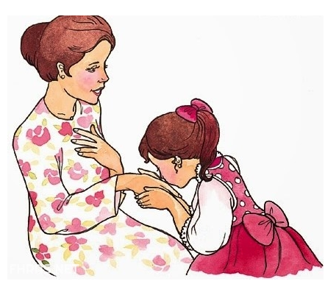
نَبْعُ الحْنَانِ

قسم سما العلم للتحضيري *خديجة *


المعلمة :هيا انتبهوا يا أطفالي الدرس اليوم عن الأم
محمد : ما احلاها أمي أمي
المعلمة : هيا هيا من يخبرني ففضائلها رمز الأمم
خديجة :من تحملني تسعة أشهر لا أنساها أبدا أبدا
المعلمة : هذا فضل الأم كبير ما أصبرها رغم الألم
ابراهيم : هي ترضعني وتناغيني أمي أمي سر وجودي
سلمى : هي تسقيني هي تطعمني أمي أمي كل الجود
علي : وتنظفني وترتبني تلبسني من كل جديد
سميرة : وتساعدني في تعليمي يطربها قولي بنشيد
آدم : وتؤدبني وتهذبني
وتعرفني أين حدودي
المعلمة : للأم فضائل لاتحصى
ومكارمها مثل العلم
قسم سما العلم للتحضيري *خديجة*

هيّا انتبهوا يا أطفالي الدّرس اليّوم عن الأمّ

المعلمة : هَيَّا انْتَبِهُوا يَا أطْفَالِي الدَّرْسُ اليَّوْمَ عَنِ الأُمِّ
محمد : ما أحْلاَهَا أُمِّي أمِّي
قسم سماالعلم للتحضيري *خديجة*
1


خديجة :مَنْ تَحْمِلُنِي تِسْعَةَ أشْهُر لا أنْسَاهَا أبَدا أبدا
المعلّمة : هَذَا فَضْلُ الأُمِّ كَبِيرٌ مَا أصْبَرَهَا رَغْمَ الأَلَمِ
قسم سماالعلم للتحضيري *خديجة*
2


خالد: هِيَ تُرْضِعُنِي وتُنَاغِينِي أمِّي أمِّي سِرُّ وُجُودِي

قسم سما العلم للتحضيري*خديجة*
3
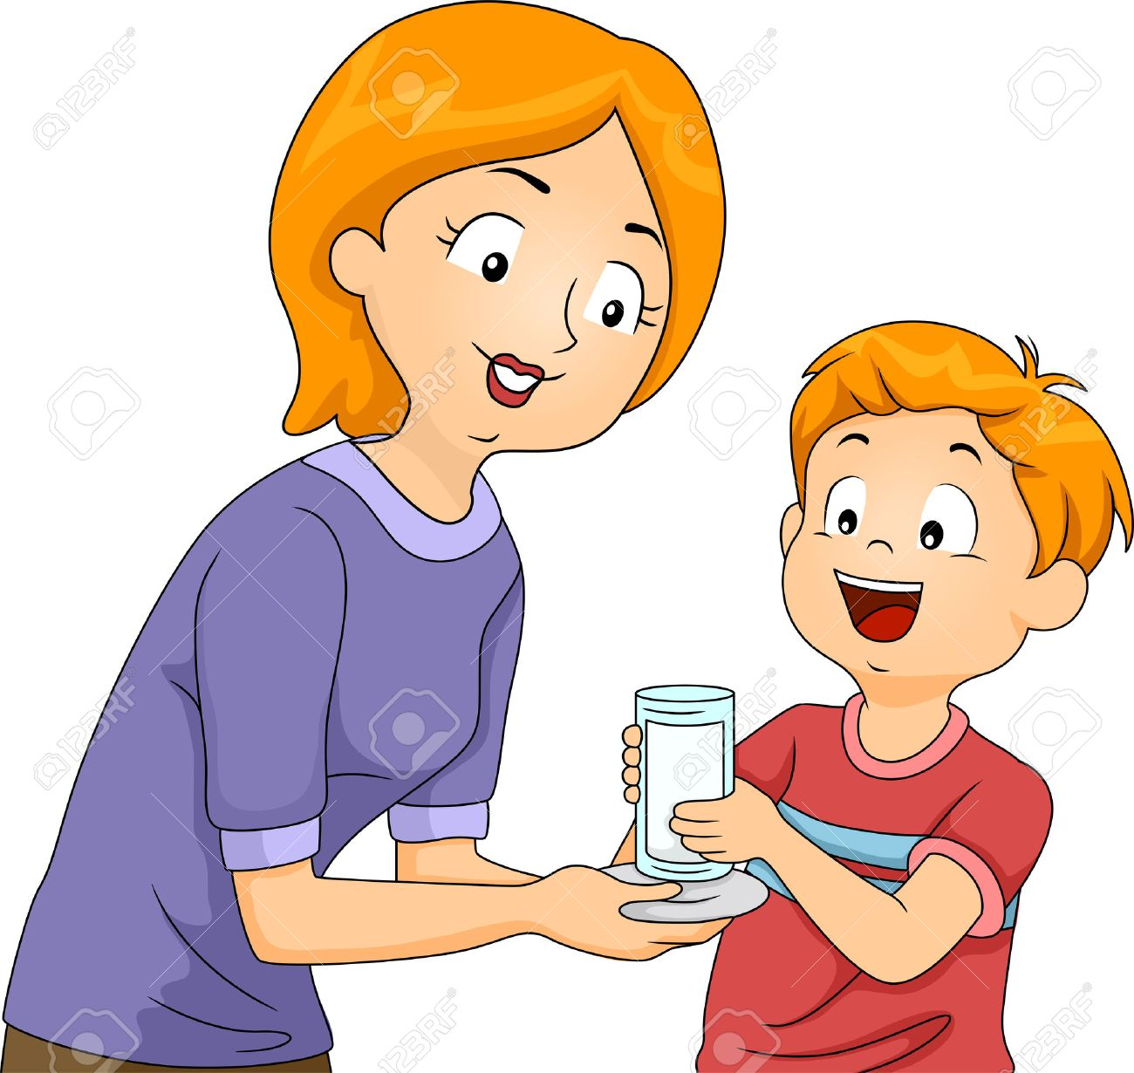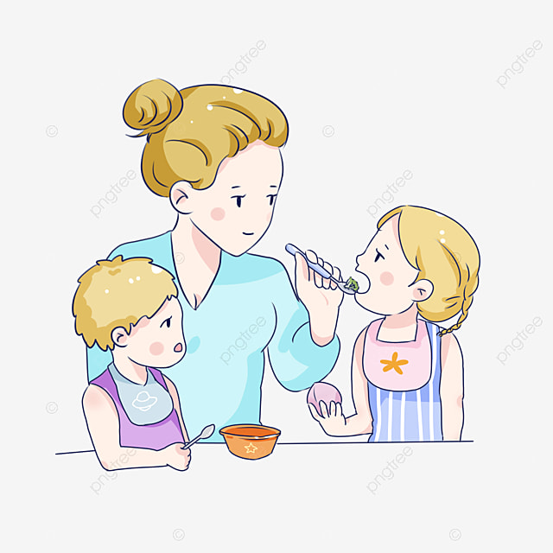

سلمى : هِيَ تَسْقِينِي هِيَ تُطْعِمُنِي أُمِّي أُمِّي كُلَّ الْجُودِ
4
.

قسم سما العلم للتحضيري *خديجة*
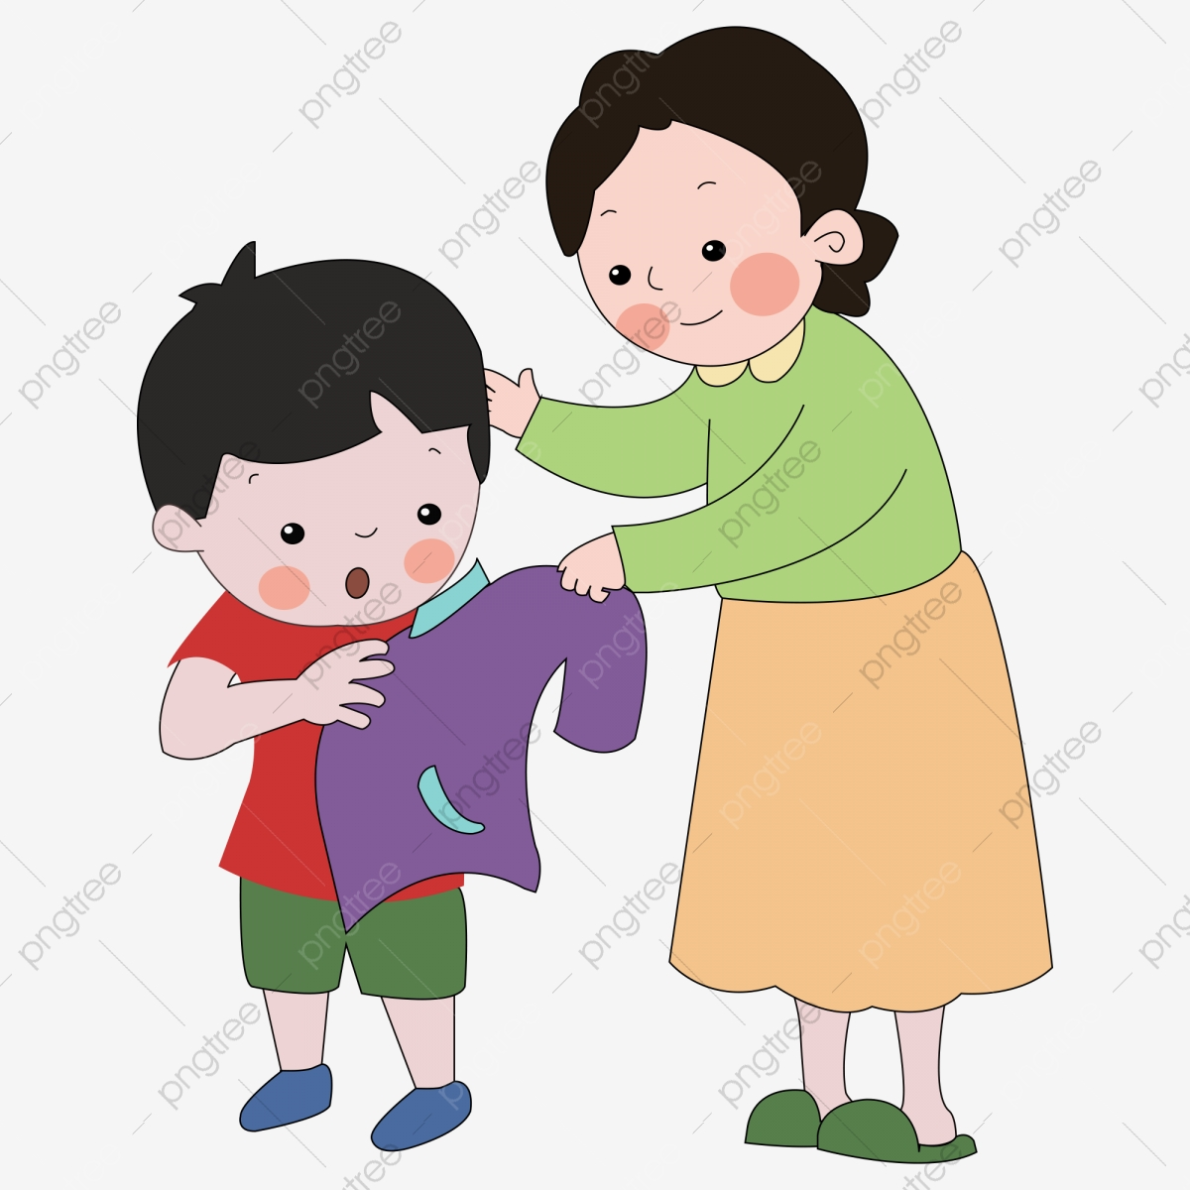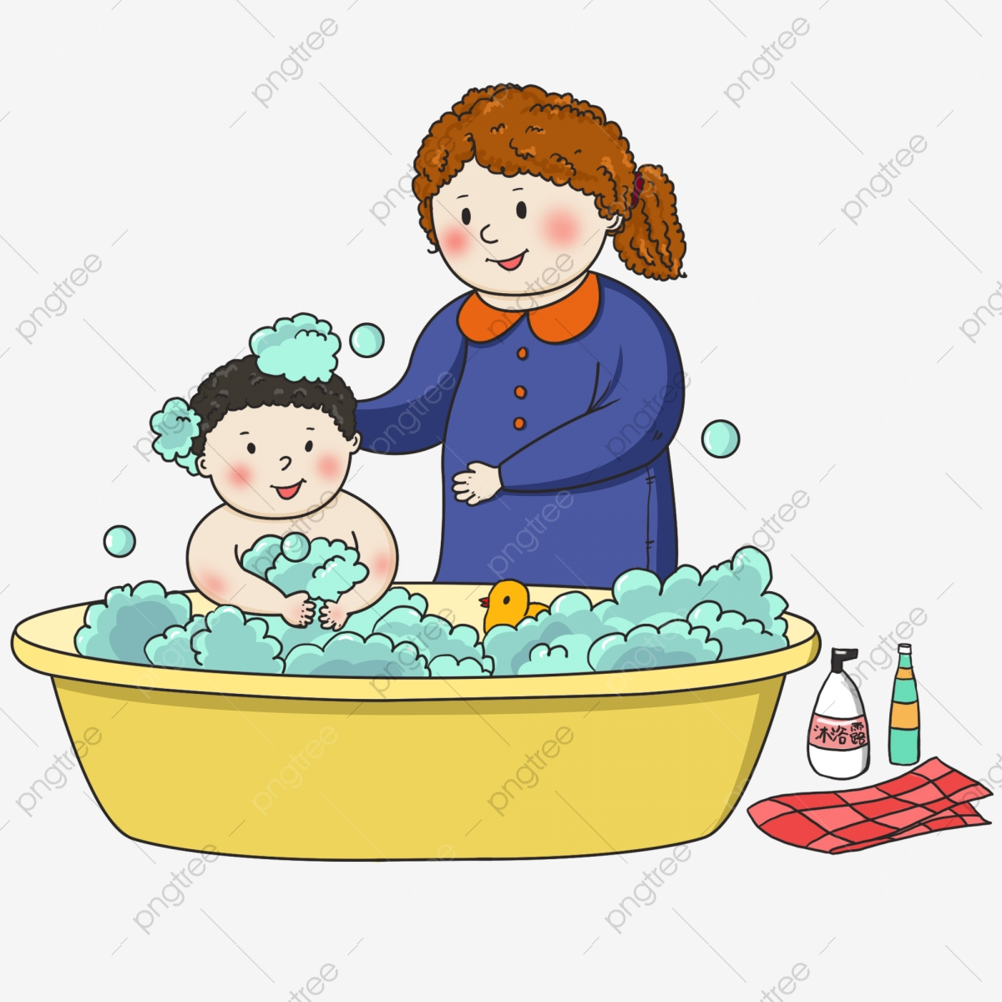

معتز : وتُنَظِّفُنِي وتُرَتِّبُنِي وتُلَّبِسُنِي مِنْ كُلِّ جَدِيدِ
قسم سما العلم للتحضيري *خديجة*
5


سمير : وتُسَاعِدُنِي فِي تَعْلِيمِي يُطْرِبُهَا قَوْلِي بِنَشِيدِ
6

قسم سما العلم للتحضيري *خديجة*


آدم : وتُؤَدِّبُنِي وتُهَذِّبُنِي
وتُعَرِّفُنِي أيْنَ حُدُودِي
7
قسم سما العلم للتحضيري *خديجة*
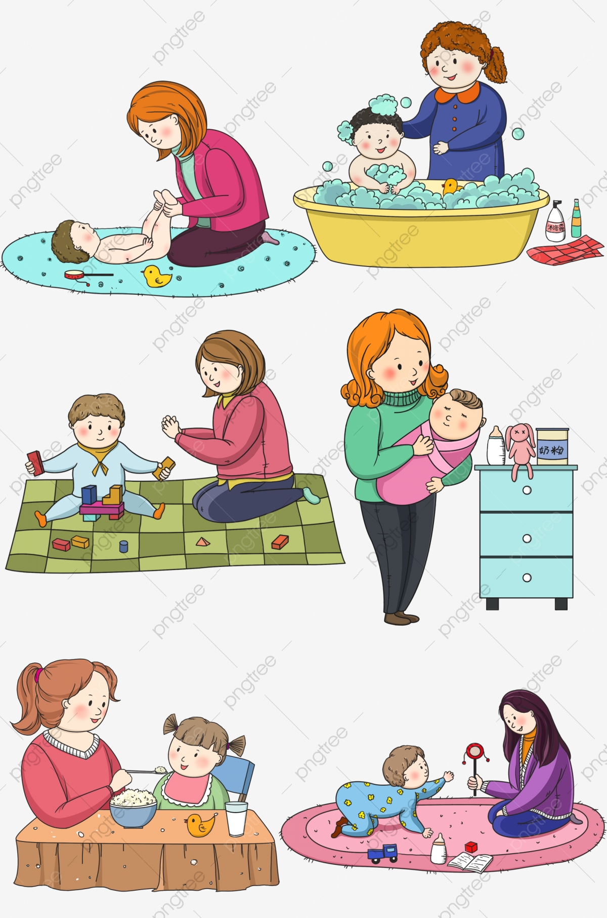
أمّي رمز العطاء
أحبك أمّي

المعلمة : لِلْأُمِّ فَضَائِلُ لَا تُحْصَى
ومَكَارِمُهَا مِثْلَ العَلَمِ
قسم سما العلم للتحضيري *خديجة*
8
بسم الله الرحمن الرحيم
النشاط : تعبير
المحتوى : نبع الحنان
الكفاءة القاعدية : القدرة على فهم نص مسموع واخذ العبرة
مؤشرات الكفاءة : يفهم النص ويعدد فضائل الامّ
التقويم | اهداف التعلم | وضعيات التعليم/التعلم | المراحل
تشخيصي | يذكر بعض اعمال والدته | من يحضر لك الافطار كل صباح؟  من يسهر الى جانبك حين تمرض؟ | وضعية الانطلاق
تكويني | يصغي ويفهم القصة من خلال الحوار و المناقشة | القصة :  قراءة القصة قراءة واضحة متأنية  -عمّ تتحدث القصة؟  اعادة القراءة مع الشرح  اسئلة الفهم :  ما هو عنوان القصة ؟  من يطعمك؟  من يساعدك في نظافتك ولباسك؟  ماذا تفعل ايضا ؟  هل تطيعها  من اوصانا الرسول ببرها وطاعتها فقال (امك ثم امك ثم امك) | بناء التعلمات
تحصيلي | يحفظ الحديث ويعمل به | كتابة الحديث على السبورة وقراءته وحفظه والعمل به | استثمار المكتسبات

بسم الله الرحمن الرحيم
النشاط : تعبير
المحتوى : جمل فعلية
الكفاءة القاعدية : يسرد احداثا
التقويم | اهداف التعلم | وضعيات التعليم/ التعلم | المراحل
تشخيصي | يذكر موضوع الحصة السابقة | من يذكرنا بعنوان قصتنا | وضعية الانطلاق
تكويني | يعبر موظفا جملا فعلية | عرض الصورة الاولى    ماذاتفعل الام ؟  انظروا وتحدثوا (الام ترضع الطفل وتناغيه)  الصورة الثانية  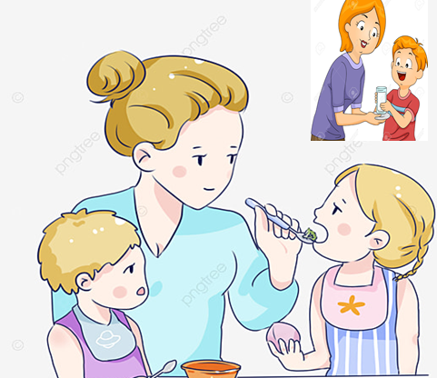  انظروا وتحدثوا  وهكذا مع كل الصور | بناء التعلمات
تحصيلي | يسرد احداثامن واقعه | يعبر عن اشياء حدثت معه | استثمار المكتسبات

بسم الله الرحمن الرحيم
النشاط : مبادئ الكتابة
المحتوى : حرف الفاء
الكفاءة القاعدية : القدرة على رسم الحروف
مؤشرات الكفاء : يتعرف على اتجاهات الحرف ويرسمه
التقويم | اهداف التعلم | وضعيات التعليم / التعلم | المراحل
تشخيصي:  مطالبة الاطفال كتابة الحروف المدروسة على الالواح للتاكد من اكتسابهم لها | يقرأ ويكتب الحروف | مراجعة الحروف المدروسة | وضعية الانطلاق
تكويني : تنويع الامثلة لاكتساب الحرف | يكتشف الحرف  ويعرف اتجاهاته ويرسمه | عرض صورة فم ومساءلة الاطفال ماهذا ؟ اكتب كلمة فم تحت الصورة وقراءتها  مطالبتهم بنقلها على لوحة التقطيع وتقطيعها .البحث عن الميم في الكلمة ومسحه .ماذا تبقى ؟  حرف الفاء  التثبيت : مطالبة الاطفال الاتيان كلمات تشمل حرف الفاء  الكتابة : عرض الفاء المنقط وتمرير الاصابع عليه لرسم صورته في اذهانهم  محاكاة الحرف بالاصابع في الفضاء وعلى الطاولات .ثم كتابته على الالواح.  عرض صورة الكتاب (الفراشة) ماهذه ؟ اكتب كلمة فراشة تحت الصورة قراءتها ثم البحث عن حرف الفاء فيها وجعله داخل حيز ..البحث عن حرف لفاء في صورة الفراشة وتلوينه .   الحصة الثانية : مراجعة الحرف على الالواح  تلوين الحرف  كتابة الحرف | بناء التعلمات
  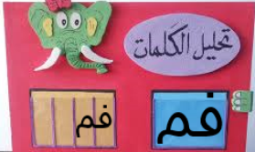
  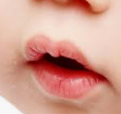
  فم
تحصيلي : قياس مدى تحقق النتائج المرجوة من خلال تكليفه بتشكيل الحرف | تثبيت الحرف في اذهان الاطفال | يشكل الحرف بالعجين | استثمار المكتسبات

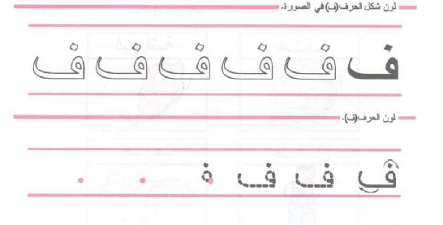

بسم الله الرحمن الرحيم
النشاط : مبادئ القراءة
المحتوى : أربط بين الصوت والحرف (م)
الكفاءة القاعدية : يعين الحرف في الكلمة
مؤشرات الكفاءة :يعين الصوت في الكلمة
يعين الحرف(م) في الكلمة
التقويم | اهداف التعلم | وضعيات التعليم / التعلم | المراحل
تشخيصي : مطالبةالاطفال برسم الميم على اللوحة للتاكد من اكتسابهم له | يكتب الحرف ويقرأ الحرف | مراجعة حرف الميم على الالواح | وضعية الانطلاق
تكويني | يسمي أشياء  يعين الصوت م في الكلمة | عرض صورة محفظة ومساءلة الاطفال ما هذه ؟ تثبت كلمة محفظة تحت الصورة .نفس الخطوات مع باقي الكلمات (مسمار .ديك . زرافة. مسطرة . سماعة)  القراءة  1فتح الكتب ص49 مطالبتهم بتلوين بطاقة الكلمة ان سمعوا فيها الصوت م  مراقبة فتصحيح .  2 .تثبيت صورة موزة على السبورة  تسميتهاوكتابة كلمة موز تحتها وقراءتها نفس الشيء مع (طماطم.قلم .مفتاح)  البحث عن حرف الميم في كل مرة ووضعه داخل حيز  مراقبة فتصحيح | بناء التعلمات
تحصيلي تمرين تطبيقي لقياس مدى تحقق النتائج المرجوة | تثبيت حرف الميم من خلال تمارين يقوم بها | تثبيت  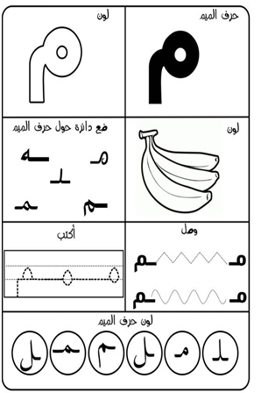 | استثمار المكتسبات

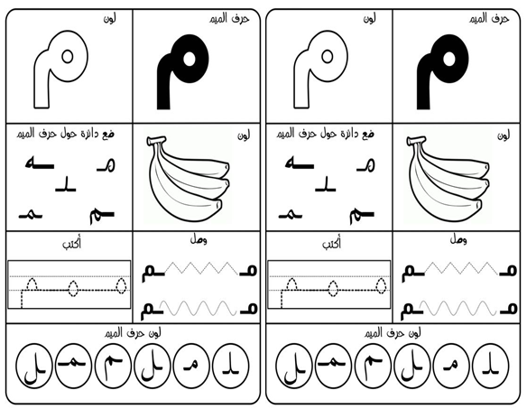

بسم الله الرحمن الرحيم
النشاط : مبادئ القراءة
المحتوى : أربط بين الصوت والحرف س
الكفاءة القاعدية :يعين الحرف في الكلمة
مؤشرات الكفاءة :يعين الصوت س في الكلمة
يعين الحرف(س) في الكلمة
التقويم | اهداف التعلم | وضعيات التعليم / التعلم | المراحل
تشخيصي : مطالبةالاطفال برسم السين على اللوحة للتاكد من اكتسابهم له | يكتب الحرف ويقرأ الحرف | مراجعة حرف السين على الالواح | وضعية الانطلاق
تكويني | يسمي أشياء  يعين الصوت س في الكلمة | عرض صورة ساعة ومساءلة الاطفال ما هذه ؟ تثبت كلمة ساعة تحت الصورة .نفس الخطوات مع باقي الكلمات (سيارة .موزة.شجرة.خس.سمكة)  القراءة  1فتح الكتب ص50 مطالبتهم بتلوين بطاقة الكلمة ان سمعوا فيها الصوت س  مراقبة فتصحيح .  2 .تثبيت صورة سلحفاة على السبورة  تسميتهاوكتابة كلمة سلحفاة تحتها وقراءتها نفس الشيء مع (ضرس .شمس. سنبلة .)  البحث عن حرف السين في كل مرة ووضعه داخل حيز  مراقبة فتصحيح | بناء التعلمات
تحصيلي تمرين تطبيقي لقياس مدى تحقق النتائج المرجوة | تثبيت حرف السين من خلال تشكيله بالعجين | تثبيت  تشكيل حرف السين بالعجين  تشكيل كلمة سمك بالعجين | استثمار المكتسبات

بسم الله الرحمن الرحيم
النّشاط : رياضيات
المحتوى : الأعداد من 1 الى 5
الكفاءة القاعدية : يقيم علاقة بين مقدار وعدد
مؤشرات الكفاءة : يستعمل الوظيفة الكمية لعدد
يرتب اعدادا تنازليا
التقويم | أهداف التعلم | وضعيات التعليم / التعلم | المراحل
تشخيصي مطالبة الاطفال بكتابة الارقم للتأكد من اكتسابهم لها | يقرأ ويكتب الارقام من 1 الى5 | مراجعة الارقام من 1 الى 5 | وضعية الانطلاق
تكويني | يقيم علاقة بين مقدار وعدد  يرتب | على الألواح  ارفع اصبعا واحدا /اكتب عدد الاصابع التي رفعتها على اللوحة .مراقبة فتصحيح  ارفع اصبعين ................  وهكذا حتى الوصول الى خمس اصابع  *على الاوراق  توزيع أوراق العمل  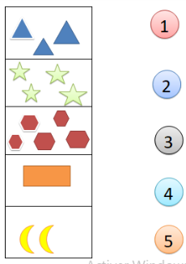  شرح المطلوب : ربط كل مجموعة بالرقم المناسب  /مراقبة فتصحيح  الترتيب  ماهي المجموعة التي فيها اقل عدد من الاشياء ؟كم عدد اشيائها ؟ كتابة الرقم1  ماهي المجموعة التي تليها ؟ كم عدد اشيائها ؟كتابة الرقم 2  وهكذا حتى كتابة كل الارقام مرتبة  1.2.3.4.5  قراءتها /تشويشها مع القراءة / مطالبة الاطفال باعادة الترتيب  مراقبة فتصحيح | بناء التعلمات
تحصيلي | يقيم علاقة بين مقدار وعدد | على الدفاتر ص55  شرح المطلوب والانجازمع المراقبة  تصحيح جماعي ففردي | استثمار المكتسبات

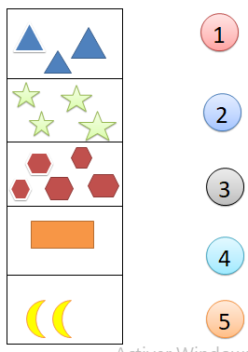

1

2

3

4

5

بسم الله الرحمن الرحيم
النشاط : رياضيات
المحتوى : الاعداد من 1 الى 5(3)
الكفاءة القاعدية : يقيم علاقة بين مقدار وعدد
مؤشرت الكفاءة : يعد ويقرا ويكتب اعدادا
التقويم | اهداف التعلم | وضعيات التعليم / التعلم | المراحل
تشخيصي | يقرأويكتب الارقام من 1 الى 5 | مراجعة الارقام من 1 الى 5 | وضعية الانطلاق
تكويني | يقيم علاقة بين مقدار وعدد | ضع على طاولتك قريصة واحدة .  كم قريصة عندك ؟شكل الرقم 1 بالعجين وضعه امامها.  ضع قريصتان اثنتان /عد القريصات ثم شكل الرقم المناسب بالعجين  ضع على الطاولة ثلاث قريصات  عدها ثم شكل العدد المناسب  نفس الخطوات مع 4 و5  *عرض صورة علم : ماهذا؟ ماهي الوانه  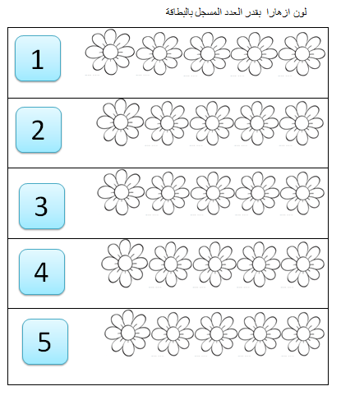 | بناء التعلمات
تحصيلي | يستعمل الوظيفة الكمية لعدد | فتح الكتب ص 56ومطالبة الاطفال في كل مرة قراءة العدد وتلوين اعلام بقدره  مراقبة فتصحيح | استثمار المكتسبات

لون ازهارا بقدر العدد المسجل بالبطاقة

1

2
3
4
5

بسم الله الرحمن الرحيم
النشاط : تربية علمية
المحتوى : الحيوانات 8
الكفاءة القاعدية : التمييز بين الحيوانات
مؤشرات الكفااءة : يميز بين الحيوانات من حيث نظام غذائها
التقويم | اهداف التعلم | وضعيات التعليم / التعلم | المراحل
تشخيصي | يسترجع مكتسباته | تصنيف الحيوانات الى اليفة وغير اليفة | وضعية الانطلاق
تكويني | يتعرف على انواع الحيوانات من حيث نظام غذائها | عرض صور بعض الحيوانات اكلات اللحوم (اسد – كلب – ذئب..)تسميتها والتعرف على غذائها  الحيوانات التي تتغذى على اللحوم كيف نسميها ؟ حيوانات لاحمة  عرض صور حيوانات عشبية (خروف بقرة –الحصان )تسميتها والسؤال عن نوع غذائها كيف تسمى الحيوانات التي تتغذى على الاعشاب (حيوانات عشبية )  عرض صور لبعض الطيور (دجاجة بطة حمامة ) تسميتها  على ماذا تتغذى ؟كيف نسمي الحيوانات التي تتغذى على الحبوب (حيوانات حبوبية) | بناء التعلمات
تحصيلي | يصنف الحيوانات من حيث نظام غذائها | ينجز التمرين ص 69  مراقبة فتصحيح جماعي على السبورة ففردي على الدفاتر | استثمار المكتسبات

بسم الله الرحمن الرحيم

النشاط : تربية تشكيلية
المحتوى : تشكيل المسطحات *المثلث* تلوين فضاءات
الكفاءة القاعدية : يكتشف الالوان والاشكال في التعبير التشكيلي
مؤشرات الكفاءة يقيم علاقة بين الالوان والاشكال
التقويم | اهداف التعلم | وضعيات التعليم / التعلم | المراحل
تشخيصي :  التأكد من اكتساب الطفل للاشكال | يسمي الاشكال الهندسية | يسترجع الاشكال الهندسية المدروسة | وضعية الانطلاق
تكويني | يلون مساحات مسطحة | توزيع مجموعة من المثلثات  تسميتها  اختيار الالوان وتلوينها  مطالبتهم بلصقها على المربع الكبير وفق دليل الارقام  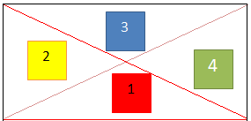  ينجز تحت مراقبة المربية | بناء التعلمات
تحصيلي | يعبر عن انجازاته | يعبر الاطفال عما انجزوه ( لونت أربعة مثلثات الاول بالاحمر ........) | الاستثمار

النشاط : تربية اسلامية قسم سما العلم للتحضيري
المحتوى : محبة الآخرين
(الحديث لا يؤمن احدكم حتى يحب لأخيه ما يحب لنفسه)
الهدف التعلمي : غرس المحبة في نفوس الأطفال
الكفاءة القاعدية : حفظ الحديث والعمل به
مؤشر الكفاءة : يفهم الحديث ، يحفظه ويعمل به
التقويم | اهداف التعلم | وضعيات التعليم / التعلم | المراحل
تشخيصي: اسئلة تمهيدية | التهيئة والتشويق | من يجلس جانبك ؟  لماذا اخترت الجلوس معه  هل تحب باقي اصحابك | وضعية الانطلاق
تكويني:  اسئلة حول النص | يسمع القصة ويفهمها ويستنتج العبرة  يحفظ الحديث | القصة :  قال محمد : كانت امي هي معلمتي وكان رضا زميلا لي في الفصل ،فقير الحال أثوابه رثة ومحفظته قديمة ويفتقر للأدوات .وعندما قرب عيد الفطر ، أخذتني والدتي معها الى السوق لشراء ملابس العيد فرايتها تشتري من كل شيء اثنين سروالين قميصين وحذاءين فسالتها لم اشتريت لي نفس النوع اثنين قالت: لك ولزميلك رضا .قلت لا احب ان يلبس متلي ثم انه ليس ابنك اشتري له من تلك الملابس فهي غير غالية فقالت اسمع بني :  نحن نؤمن بالله والرسول عليه الصلاة والسلام يقول لا يؤمن أحدكم حتى يحب لأخيه ما يحب لنفسه )فهل انت مؤمن بالله يا ولدي؟ قلت نعم .قالت والمؤمن هل يتبع رسوله  حينها خجلت من نفسي واعتذرت فقالت :  المعلمه  بالحب أوصانا النبي  صلوا على خير البشر  محمد  إني أحبك يا رضا  بالحب نحيا دون شر  رضا  وبفضل أمك يا أخي  قد ألبستني كي أسر  أم محمد  هذا الحديث يحضنا  فالحب قيمته الأثر  قراءة القصة مع الشرح  أسئلة حول النص  استخراج الحديث من النص وتدوينه على السبورة  التحفيظ : بالمحو التدريجي | بناء التعلمات

بسم الله الرحمن الرحيم
النشاط : تربية مدنية
المحتوى : الطبيب / الصيدلي
الكفاءة القاعدية : يتعرف على مختلف المهن
مؤشرات الكفاءة : يتعرف على الطبيب /الصيدلي اماكن عملهما
التقويم | اهداف التعلم | وضعيات التعليم / التعلم | المراحل
تشخيصي | التهيئة للدرس | أنظروا وعبروا   | وضعية الانطلاق
تكويني | يتعرف على كل من الطبيب والصيدلي ومهامهما ومكان عمل كل منهما |   هذا زكريا مريض وعنده حمى أين نأخذه ؟ (المستشفى)   وكيف سنأخذه ؟ في سيارة الاسعاف  لماذا نأخذه الى المستشفى ؟  من سيعالجه ؟  كيف سيفحص الطبيب المريض ؟  ماهي الادوات التي يستعملها ؟  هل زرت الطبيب يوما ؟ ماذا اعطاك بعد فحصك ؟ اين اخذت تلك الوصفة الى الصيدلي )  اين يعمل الصيدلي ؟  ماذا اعطاك بعد ان سلمته الوصفة | بناء التعلمات
تحصيلي |  | يربط كل موظف بمكان عمله وادواته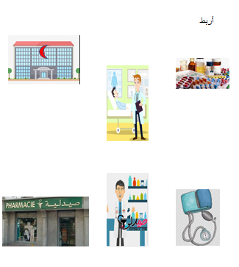 | استثمار المكتسبات

أربط





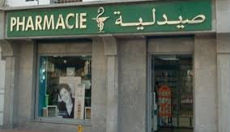


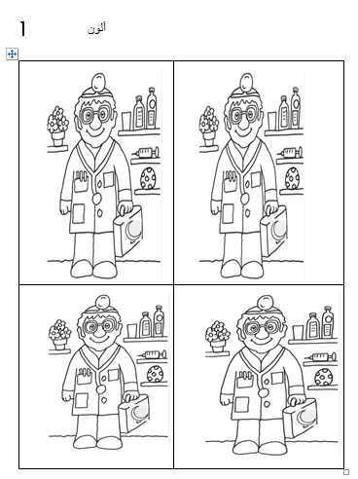

بسم الله الرحمن الرحيم
أناشيد
المحتوى : الجندي
الكفاءة القاعدية : : يؤدي أناشيدا هادفة ويحسن ذوقه الفني
مؤشر الكفاءة : أن يتدرب على الأداء الصوتي السليم ويؤدي ايقاعا منسجما
التقويم | اهداف التعلم | وضعيات التعليم / التعلم | المراحل
تشخيصي | يكتشف مضمون الدرس | من يسهر على حماية الوطن | وضعية الانطلاق
تكويني | يتعرف على الانشودة  يحفظ المقطع الاول | عرض الانشودة مكتوبة على السبورة  قراءتها مع الشرح  تسميع الانشودة مع اللحن  كتابة المقطع الاول المراد تدريسه على السبورة  قراءته من طرف المربية ثم الاطفال  التحفيظ :بالمحو التدريجي والتلقين  الاداء مع التسجيل  الاداء جماعيا ففرادى | بناء التعلمات
تحصيلي |  | تسميع النشيد كاملا | استثمار المكتسبات


قسم سما العلم للتحضيري*خديجة*

حين أكون مريضا
اذهب للمستشفى
وطبيب يفحصني
ما أشكو قد عرفا
عند الصيدلاني
فدوائي قد صرفا


الجندي
إِنِّي الُجُنْدِّيُ ولا أَخْشى
تَقْديمَ الرُّوحِ فِدا وَطَني
وحِماها شَرَفٌ أَحْميهِ
والذَّودُ بِسِرٍ والعَلَنِ
يا وَطَنَ المَجدِ سَأَبذُلُ ما
يُبْقيكَ الحُرُّ مَدى الزَمَنِ
إِنّْي كالسَّدِ بِوَجْهِ العِدا
والسَّيفَ القاطِع لا يَهِنِ
نحنُ الاشبالُ ولُيوثُ غَدٍ
بِعرينِ العِزَّةِ لن ْ نهن
ابراهيم أبو نعاج ِ

